【徐工随车讲堂】随车起重机常规保养知识之回转部分
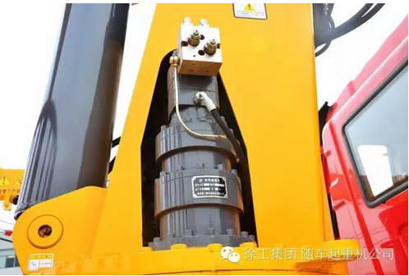
随车起重机日常保养非常主要，对提前发现早期故障，然后及时解决掉，对延长吊机的零部件的使用寿命起到一定的作用。下面就客户平时自己可以动手检查的项次进行简单介绍一下，希望对广大客户有用。

回转机构主要介绍：回转减速机、回转支承的检查保养。
一、 在回转支承的齿圈上表面对准滚道的部位均布了4或以上个油杯，由此向滚道内添加润滑脂。在一般情况下，回转支承运转50小时润滑一次。每次加油必须加足，直至从密封处渗出油脂为止。
二、 回转支承与回转减速机的齿间也需检查清除杂物，涂抹润滑油进行日常保养。
三、 回转支承固定螺栓的定期检查保养：
为避免螺栓松动失效断裂，使用者应定期检查螺栓预紧力矩：
第一次使用100小时应普遍地均匀地检查1次螺栓并拧紧；
以后每500小时间隔地应检查1次；
工作情况恶劣的要缩短检查间隔；
累计工作2000小时后，若发现有螺栓松动到规定力矩的80%以下，则该螺栓和相邻的两个螺栓都要更换，如发现20%的螺栓松动到规定力矩的80%以下，则全部换新的；
累计工作14000小时后，全部螺栓都要换新的。
四、回转减速机日常检查：
1、蜗轮蜗杆式回转减速机：可通过观察油杯，查看润滑油液是否缺少，若是缺少则根据公司提供的蜗轮蜗杆油进行补充型号为：L-CKE/P分VG-460（冬季）、VG-680（夏季）。
若是发现减速机壳体里满了，并且出现从出气塞位置有油冒出，则可怀疑马达轴封损坏，窜油到减速机壳体里。检查回转齿轮轴是否松动，上窜、晃动的现象；检查固定回转减速机的固定螺栓是否松动。
2、行星式回转减速机：安装方式主要是倒置安装的，检查项目是固定螺栓是否松动；通过转台底板上表面的观察孔进行观察齿轮的啮合情况，及加注润滑脂进行齿轮间的润滑。马达平衡阀及控制油管螺纹检查是否松动。

